SingleLinkedList修改报告

1. remove函数

原本的remove只能移除currentPos之后的元素，而我们希望移除当前位置currentPos的元素。通过增加findPrePos函数，找到currentPos前一个位置，从而实现remove当前位置的元素。

findPrePos函数：

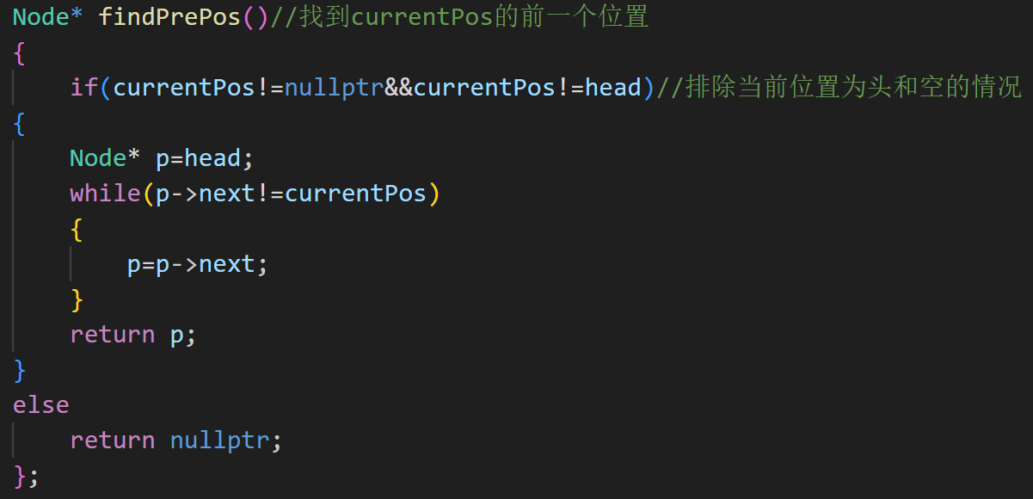

修改后的remove函数：

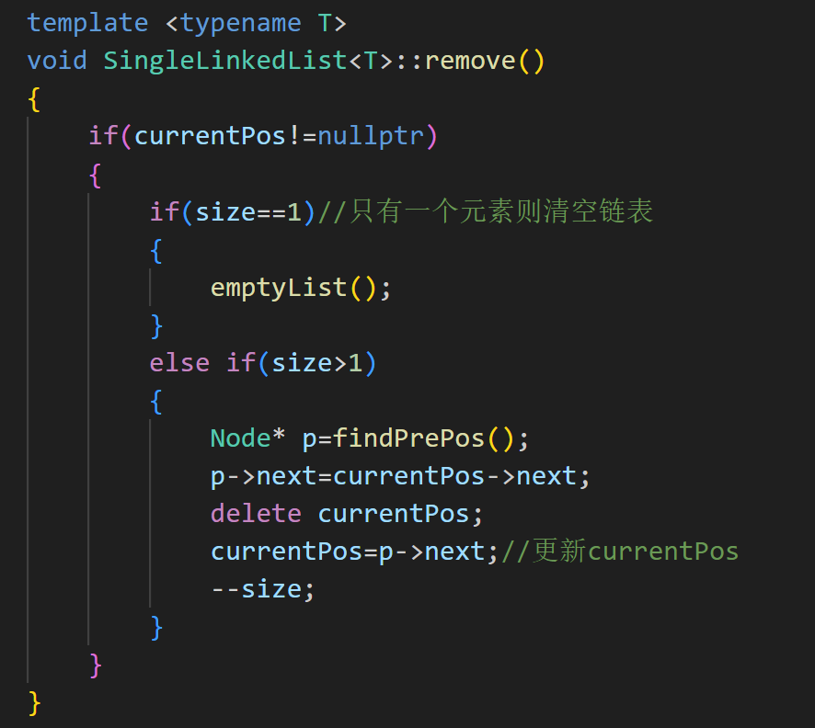

1. insertbefore函数

原先的insert函数在currentPos之后插入元素。为了实现在头元素或中间元素前插入新的元素增加insertbefore函数。

insertbefore函数：

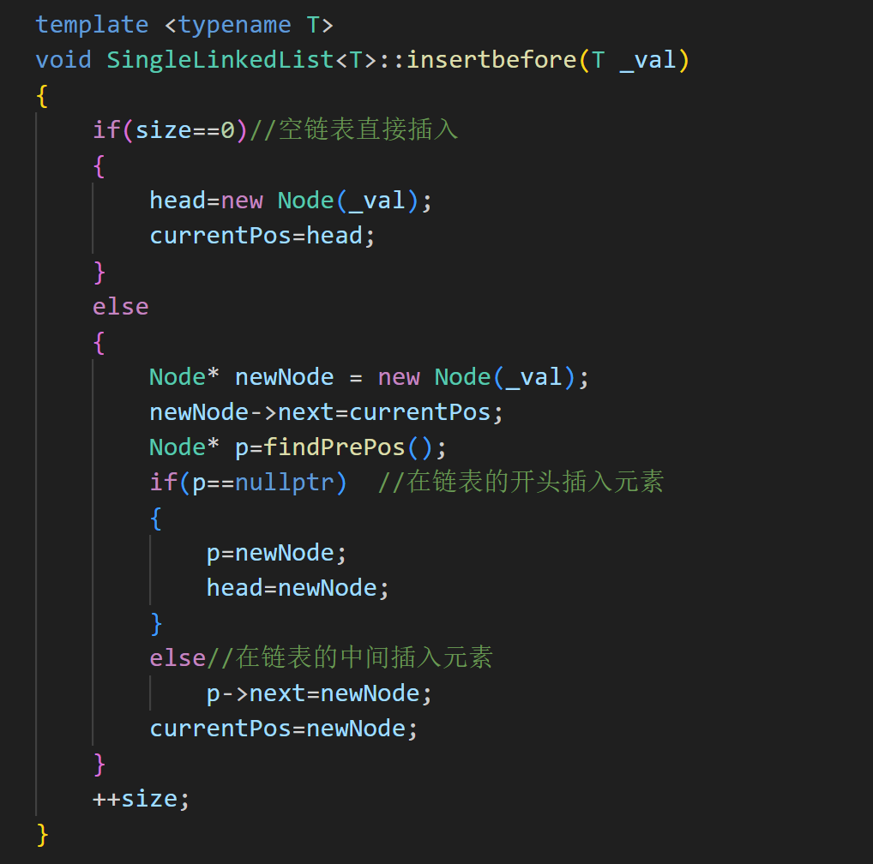

1. 测试

空链表e、单元素链表c1={3.0}、多元素链表c2={1.5,2.0,9.0,4.7,8.8}

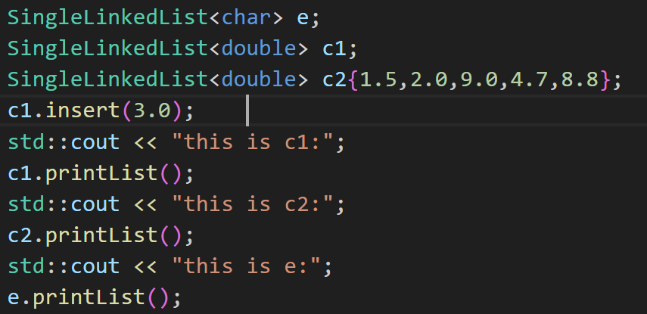

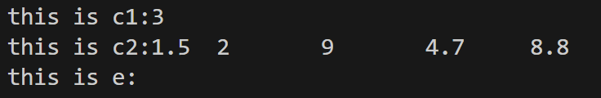

测试remove函数：

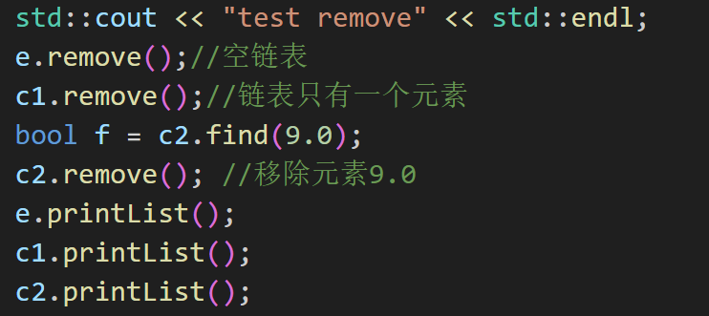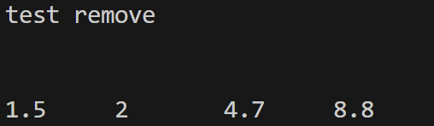

测试insertbefore函数：

